**МИНОБРНАУКИ РОССИИ**

**федеральное государственное бюджетное образовательное учреждение высшего образования**

**«Московский государственный технологический университет «СТАНКИН» (ФГБОУ ВО «МГТУ «СТАНКИН»)**

Институт цифровых интеллектуальных систем

Кафедра компьютерных систем управления

Дисциплина «Основы системного программного обеспечения»

**Отчет по лабораторной работе № 2**

**Выполнил**

**студент гр. АДБ-20-08:**

**Проверил к.т.н., доцент**

_____________ *(дата)*

_____________ *(дата)*

_____________ *(подпись)*

_____________ *(подпись)*

**Бойко А.М.**

**Ковалев И.А.**

**Москва 2023 г.**

**Содержание**

1. **Цель…………………………………………………………………………1**

2. **Задачи работы……………………………………………………………..1**

3. **Описание и выполнение индивидуальных заданий…………………1**

4. **Вывод……………………………………………………………………..14**

1. Цель работы — познакомиться и научиться работать с консольными утилитами для управления разделами жесткого диска в виртуальной машине VMWare Player, также получить навыки работы с командной строкой Windows.

2. Задачи работы:

• Опробовать консольные команды в DISKPART

• Создать диск на 500mb

• Отформатировать новосозданный диск

• Разбить на 2 диска 300md и 200mb, а после объединить

• Удалить созданный диск

• Сделать раздел с загрузчиком неактивным

• Сделать раздел с загрузчиком активным

• Сломать загрузчик

• Восстановить загрузчик

• Создать файлы с расширением .bat с различными функциями

3. Описание и выполнение индивидуальных заданий

Примеры применения различных команд:

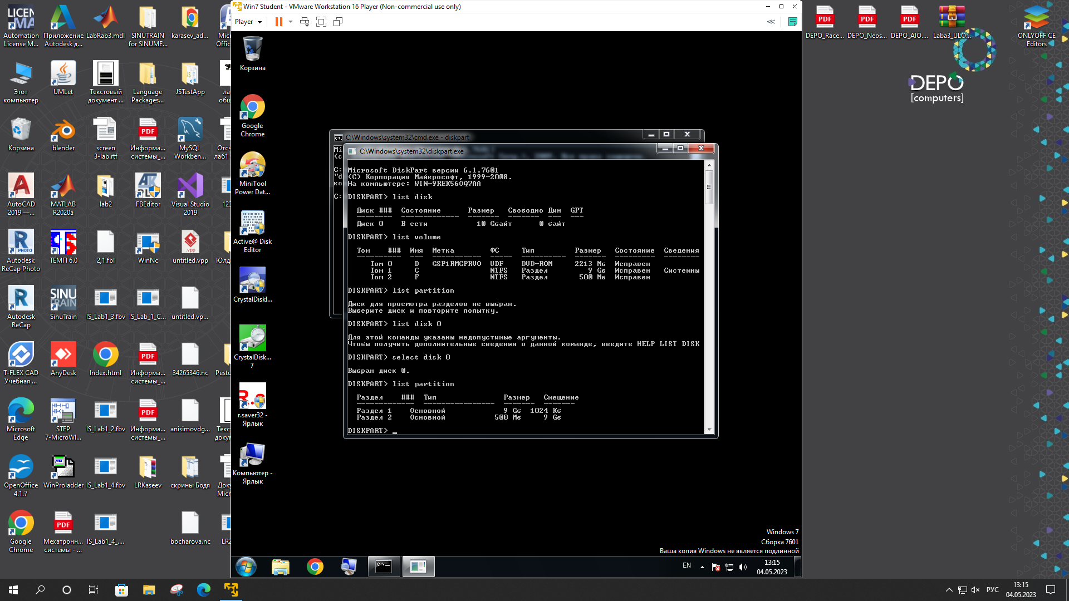

Необходимо для диска с размером 500mb дать имя, в соответствии с первой буквой фамилии. List volume – показывает список доступны томов, select volume – выбор целевого тома. Assign letter – присваивание имени.

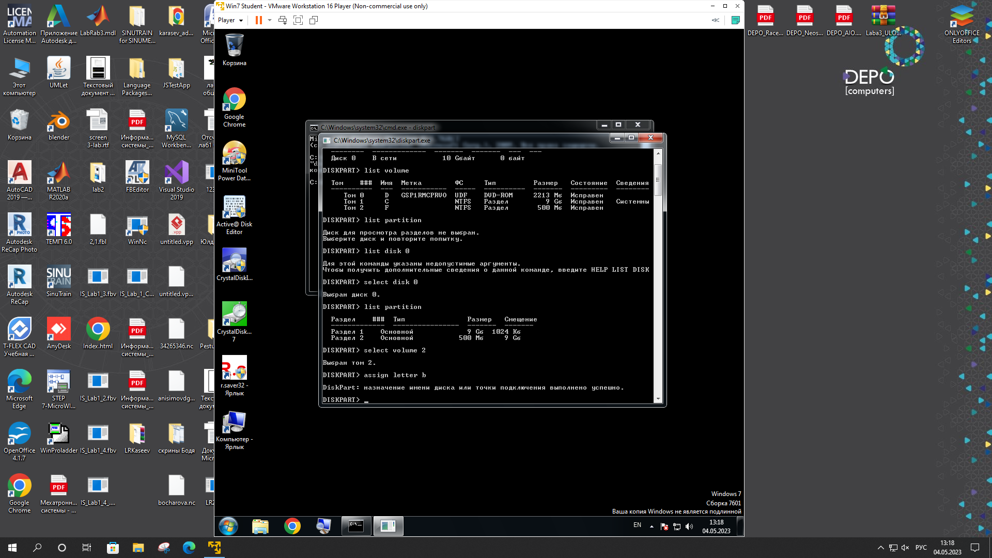

Необходимо отформатировать разделы.

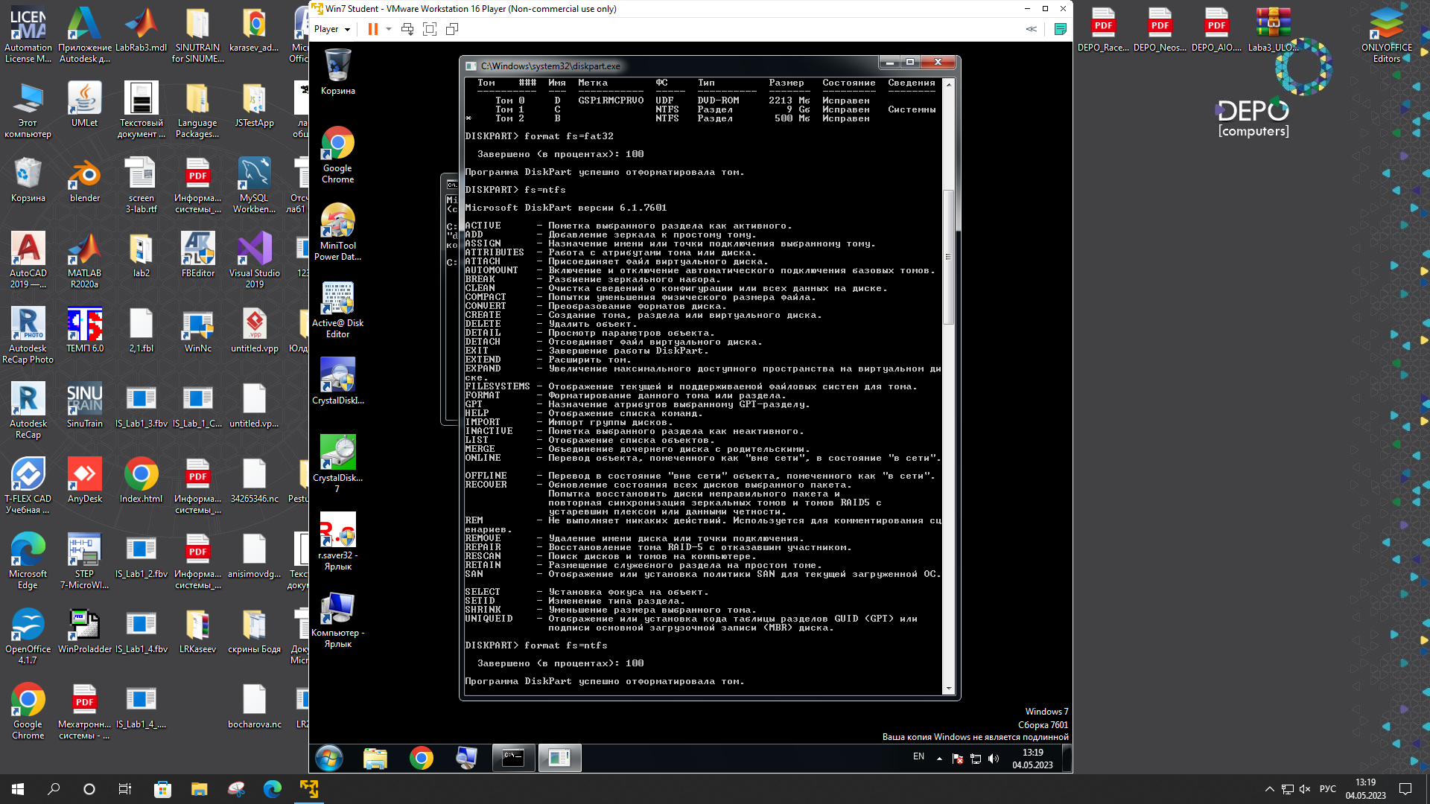

Сначала раздробим диск на 300 и 200mb, после чего объединим

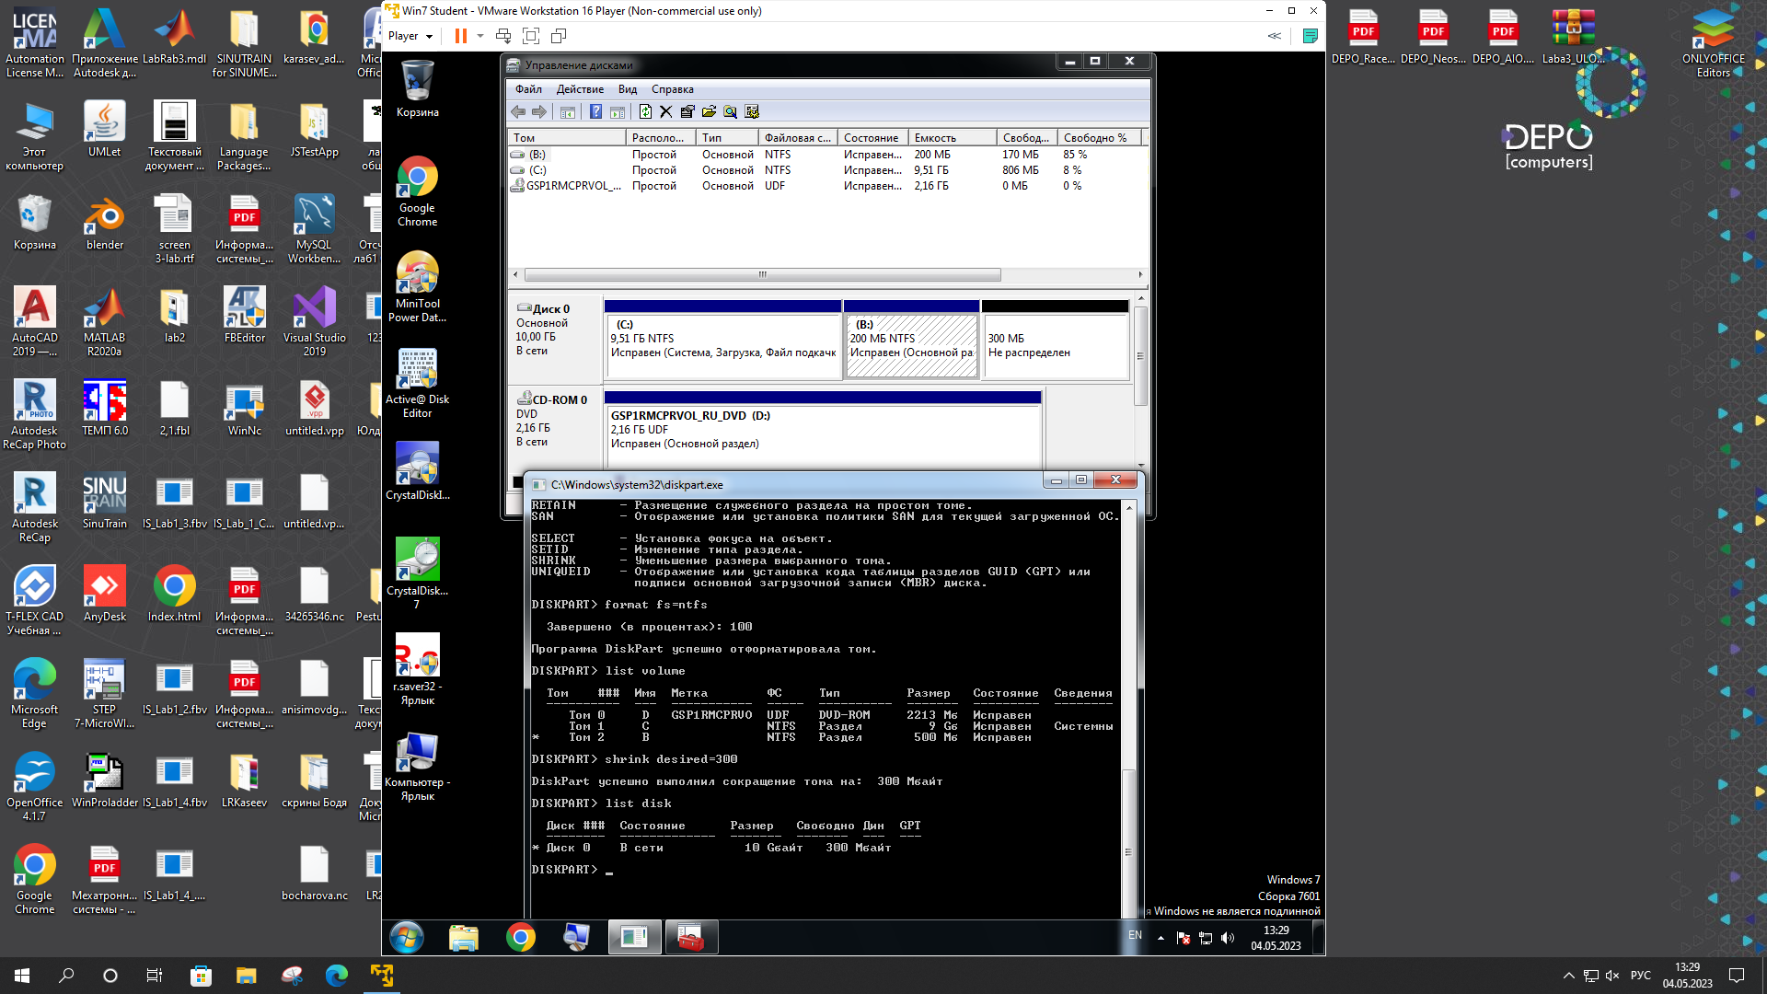

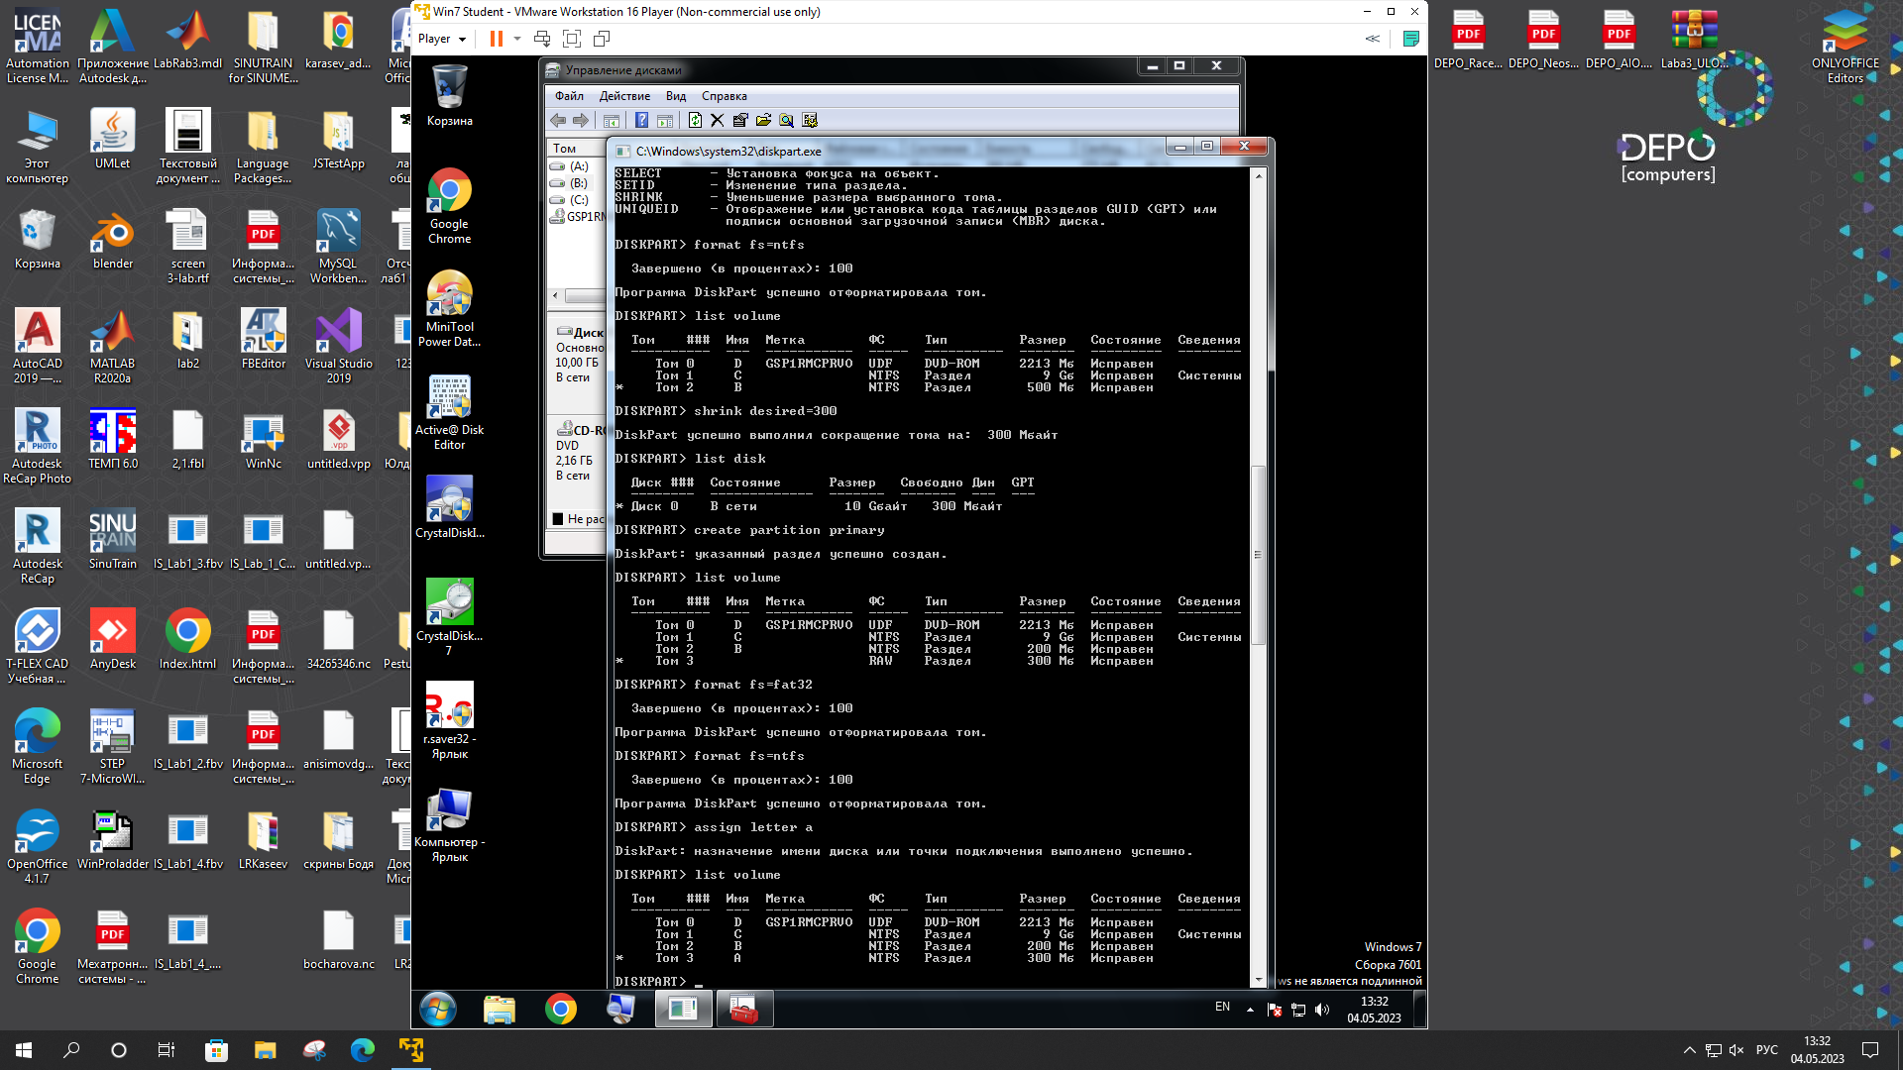

Раздел дисков

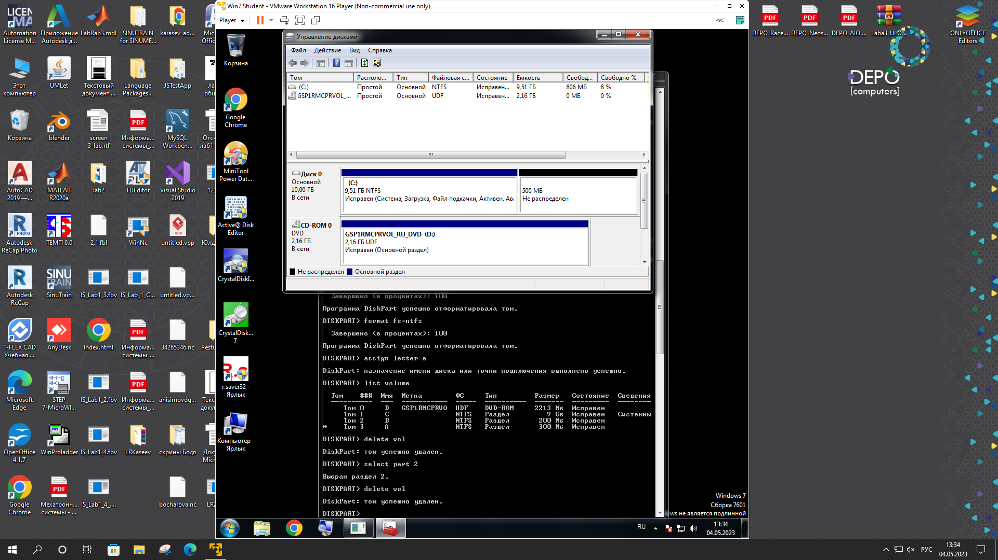

Раздел E.

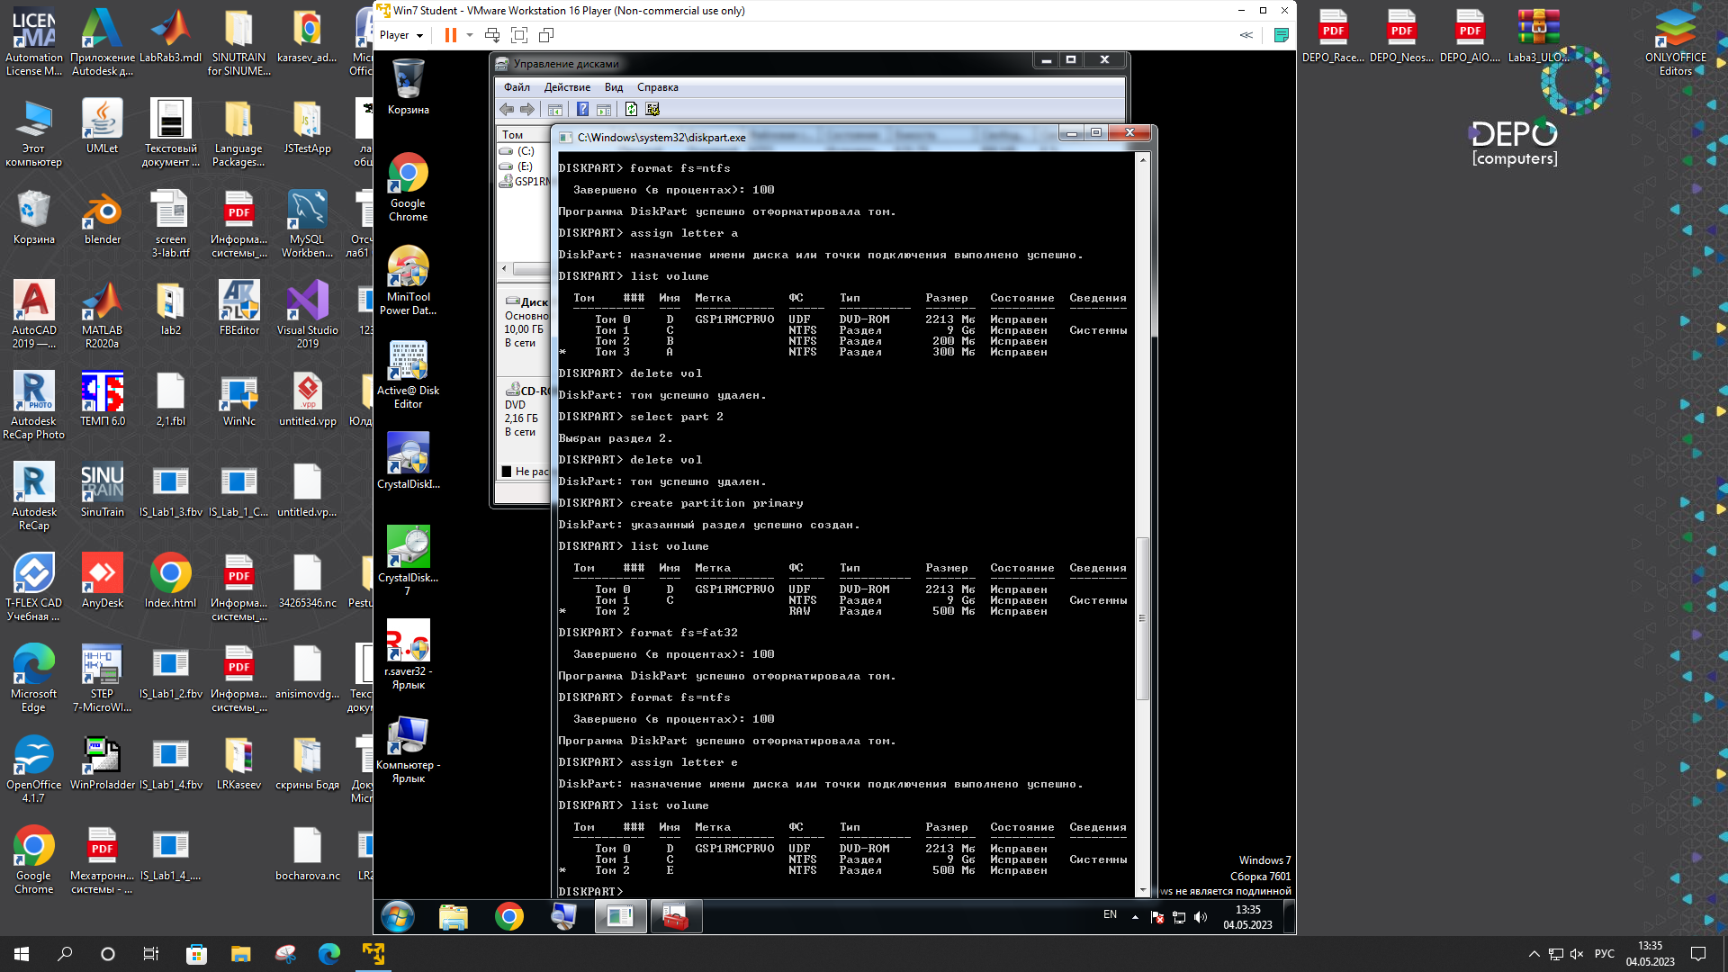

Сделаем раздел с загрузчиком неактивным, поэтому выберем раздел с загрузчиком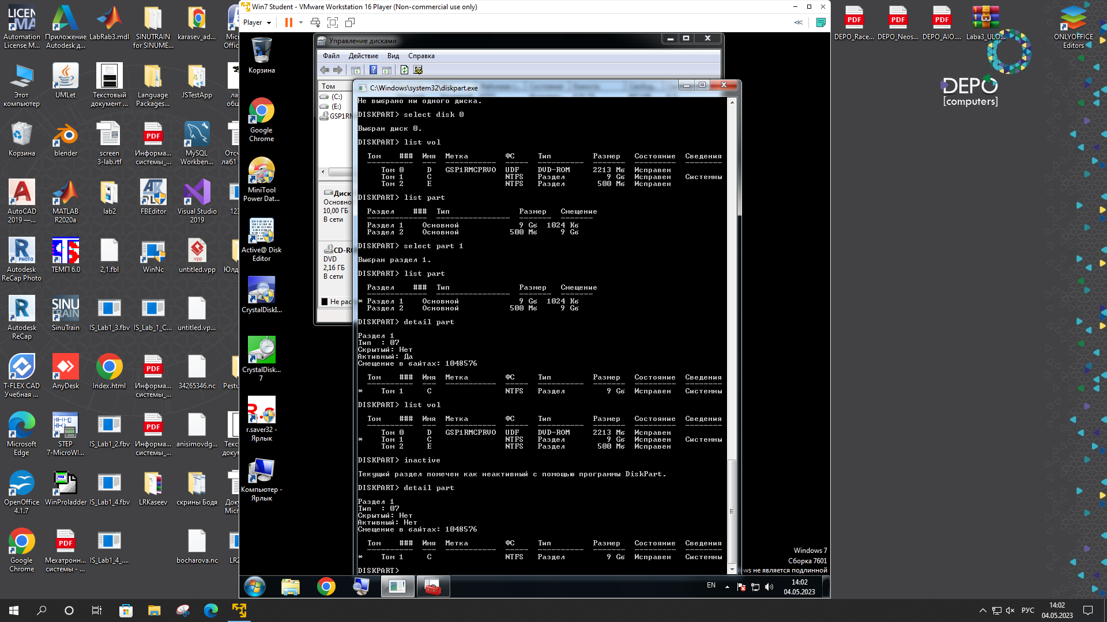

После этого нет активного раздела с загрузчиком, его не видно. Теперь сделаем его снова активным.

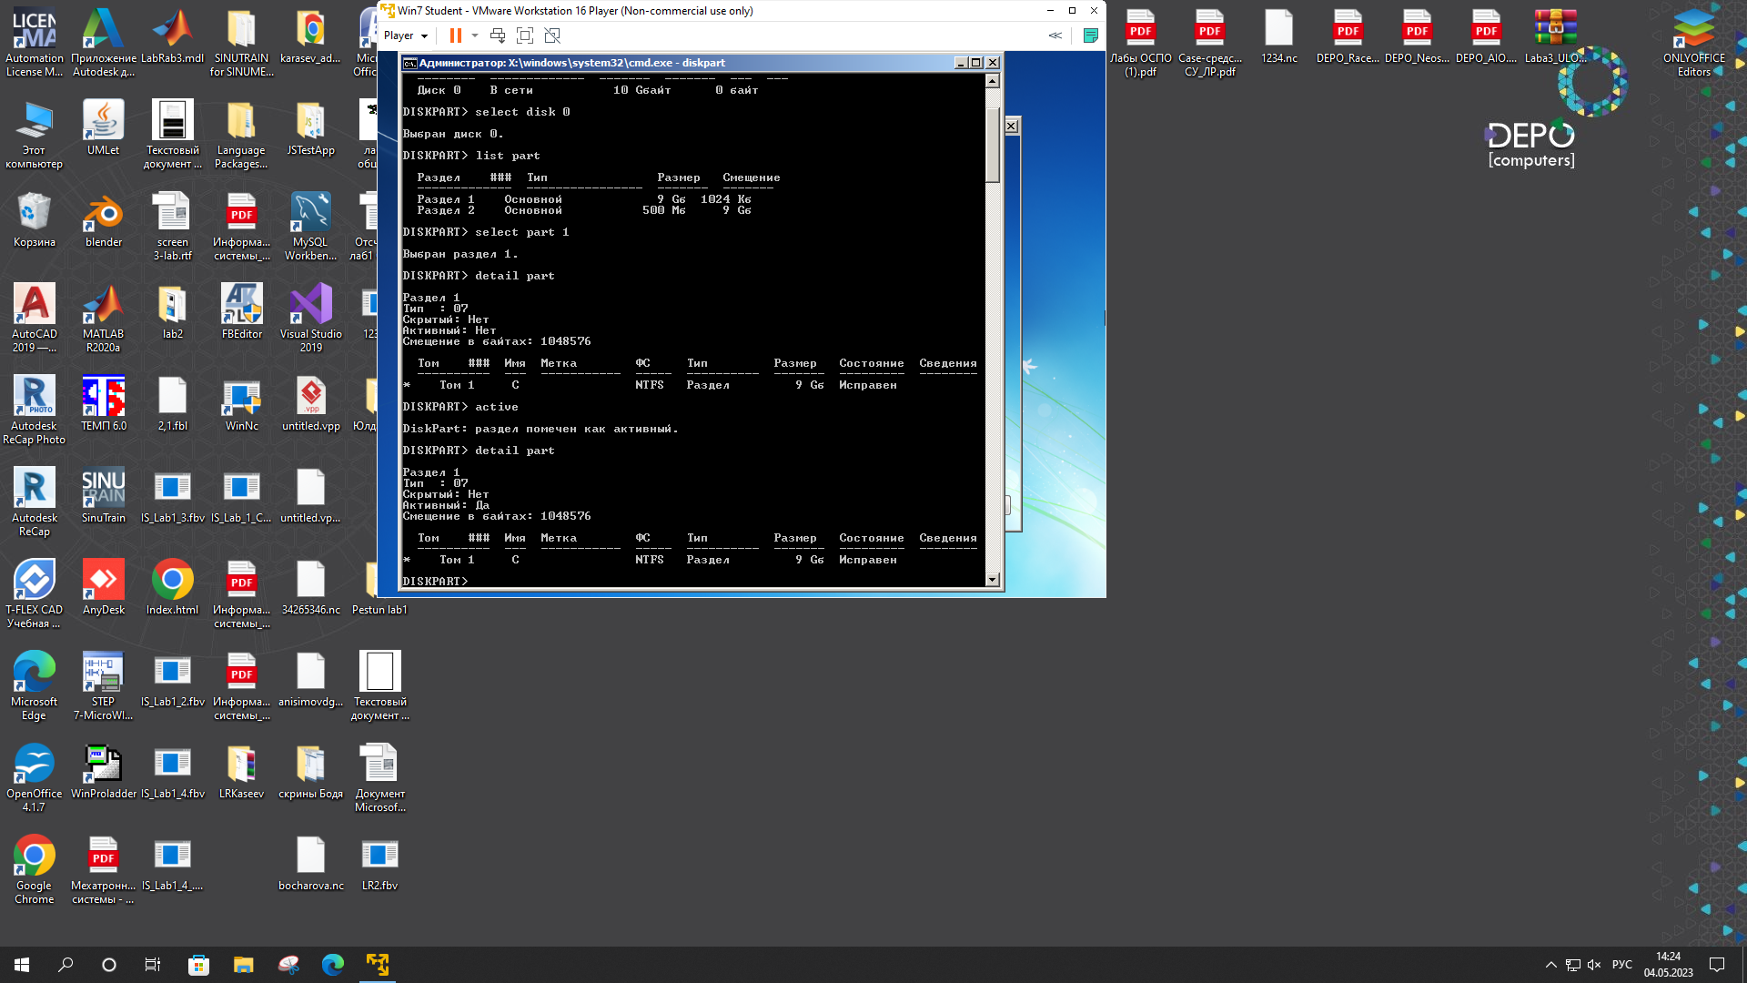

Ломаем загрузчик в тех таблицы, где можно

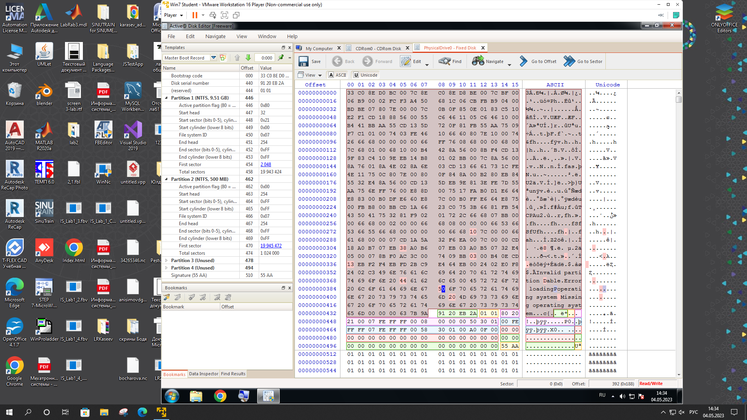

Основная работы с командной строкой Windows

Создаем скрипт, который будет автоматически создавать папку с вложенными папками.

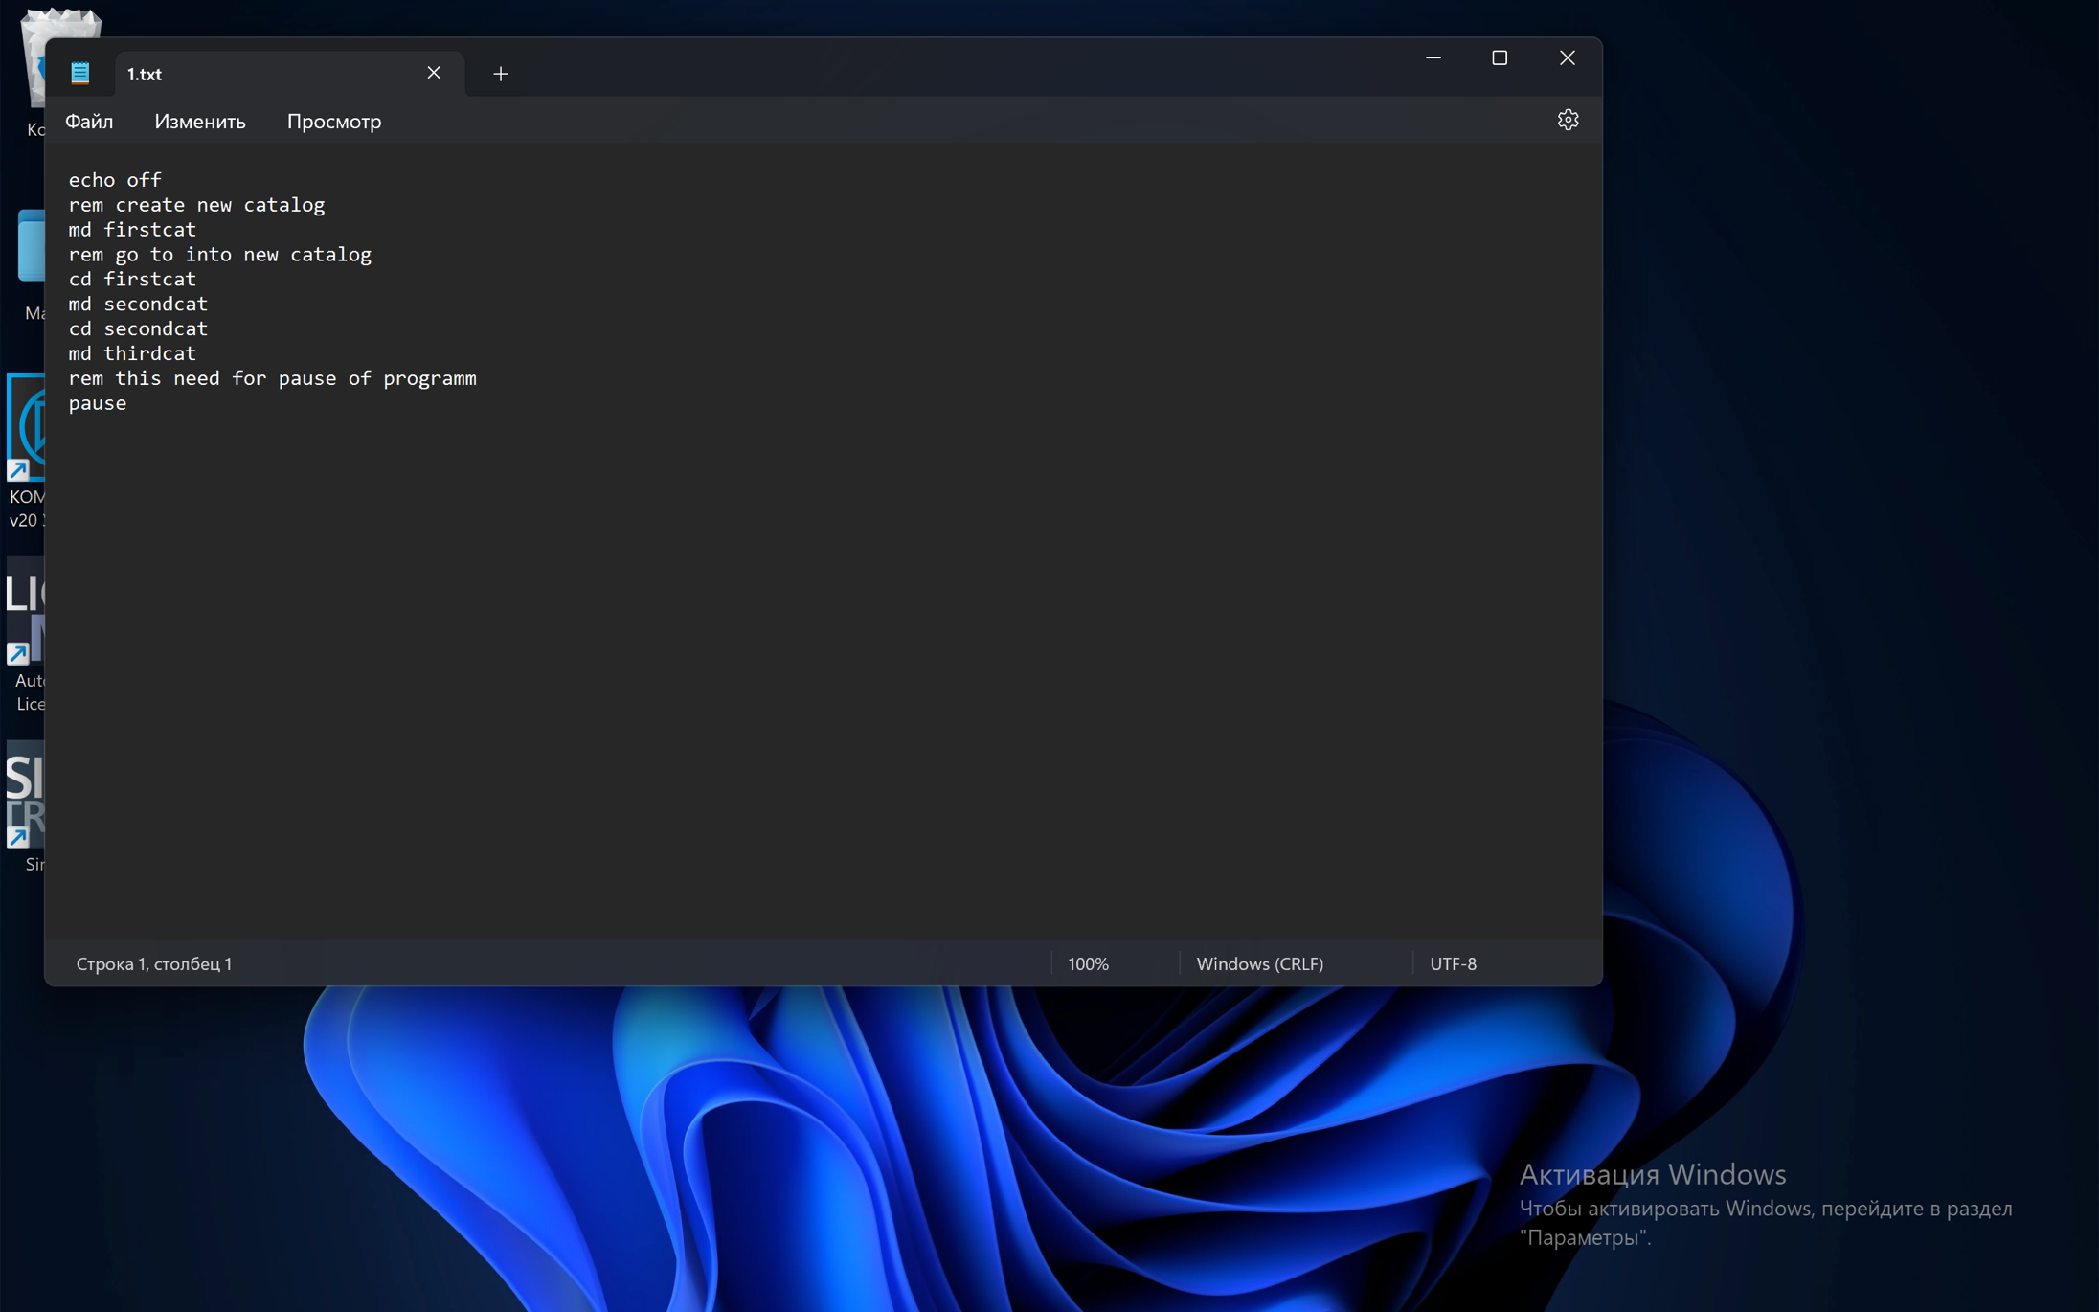

Заново папки не создадутся, т.к они уже существуют с такими именами. Без echo off будет выводится последовательность шагов. Если изменить комментарий на латиницу, сломается кодировка. Если убрать pause окно командной строки изменится.

Скрипт, который удаляет папки. Cd .. перенестись выше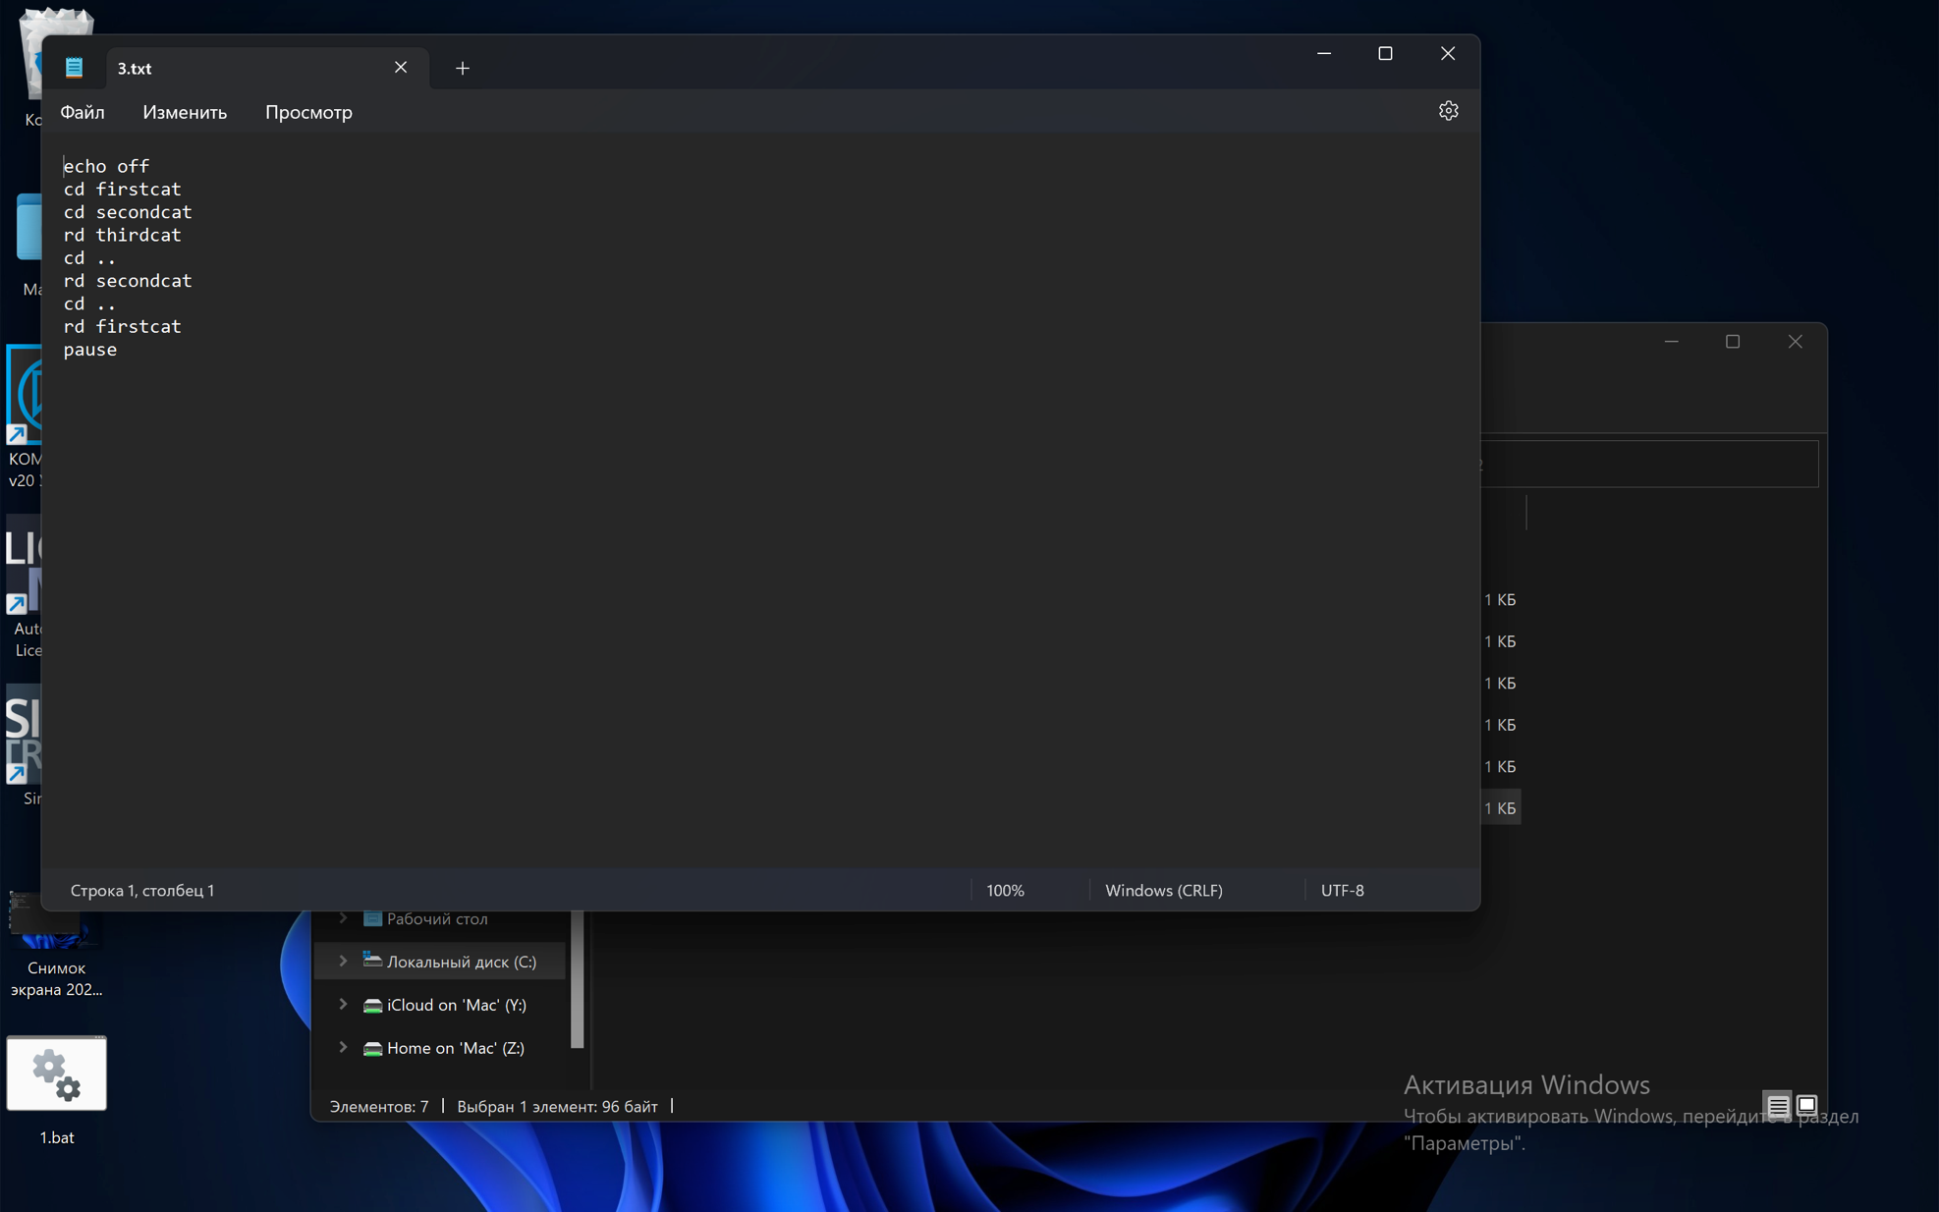

Скрипт, который производит рекурсивное удаление файлов

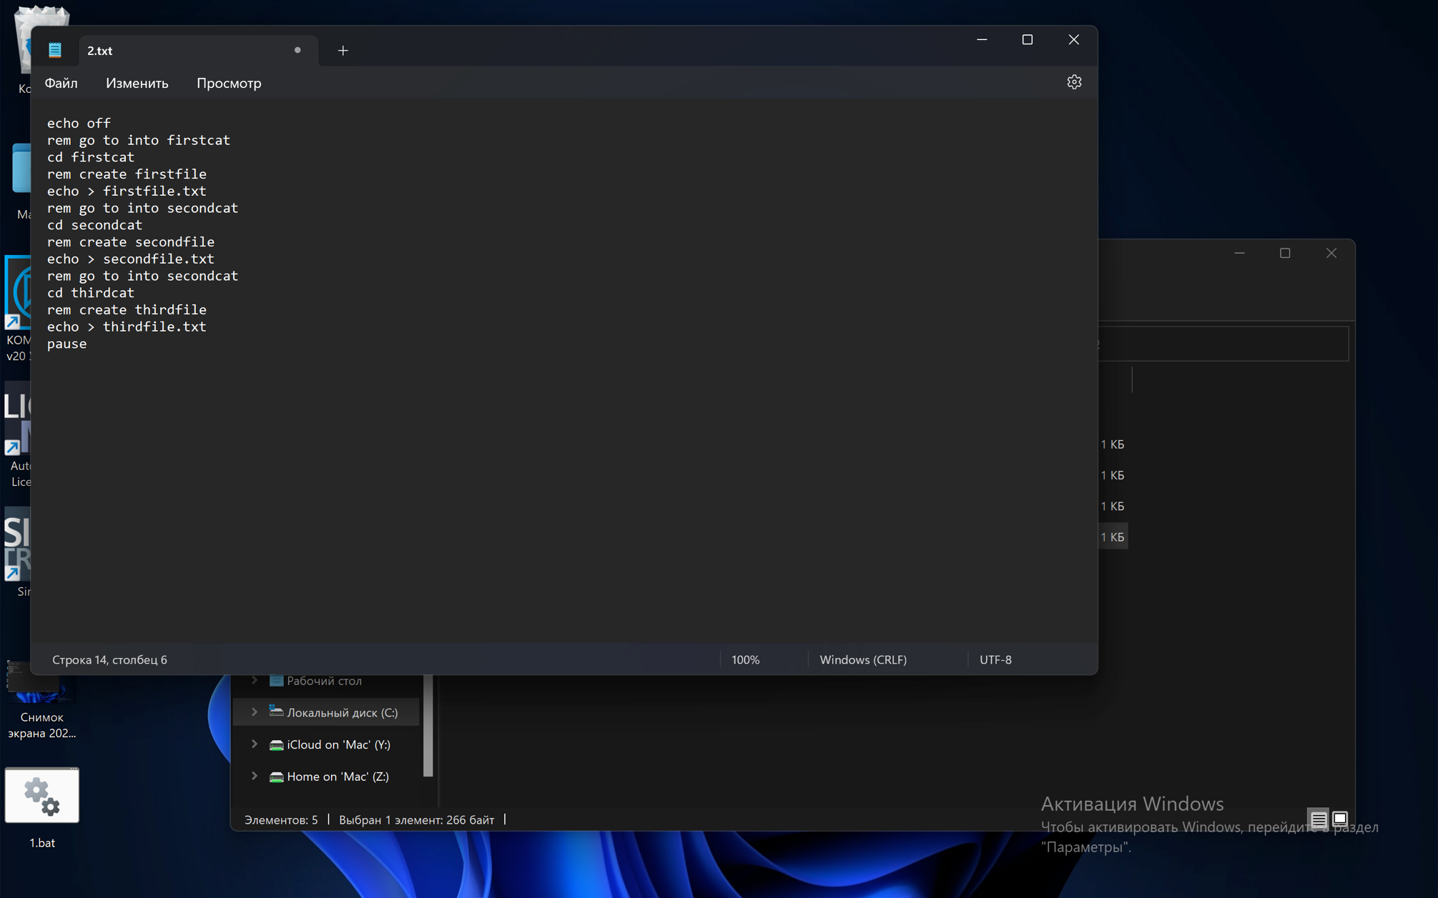

Скрипт, который производит рекурсивное удаление файлов

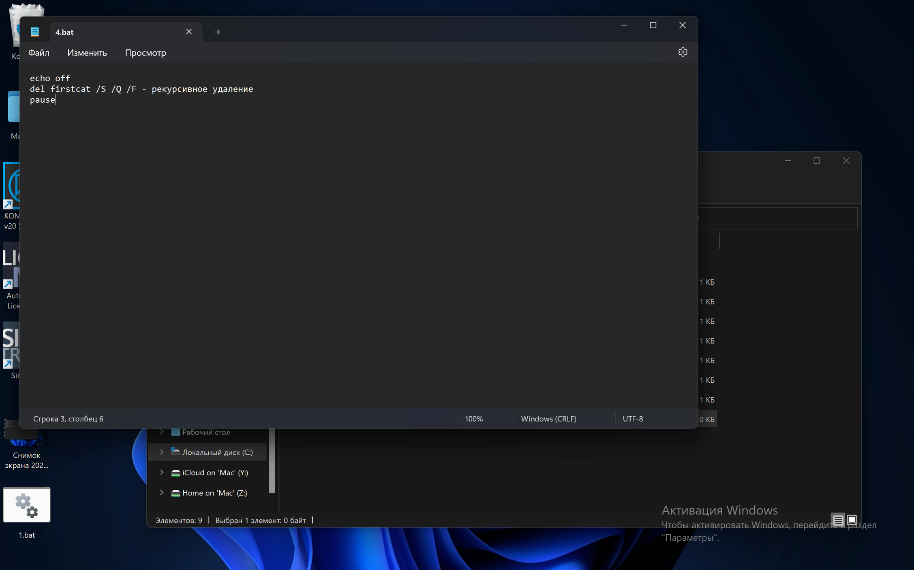

Выполнение индивидуальной работы

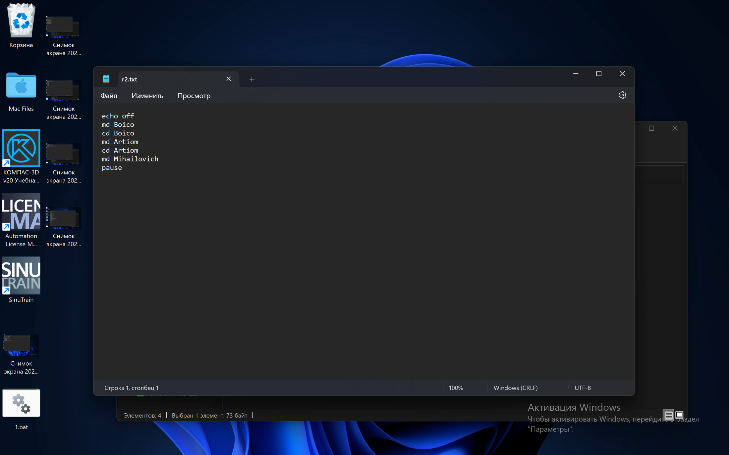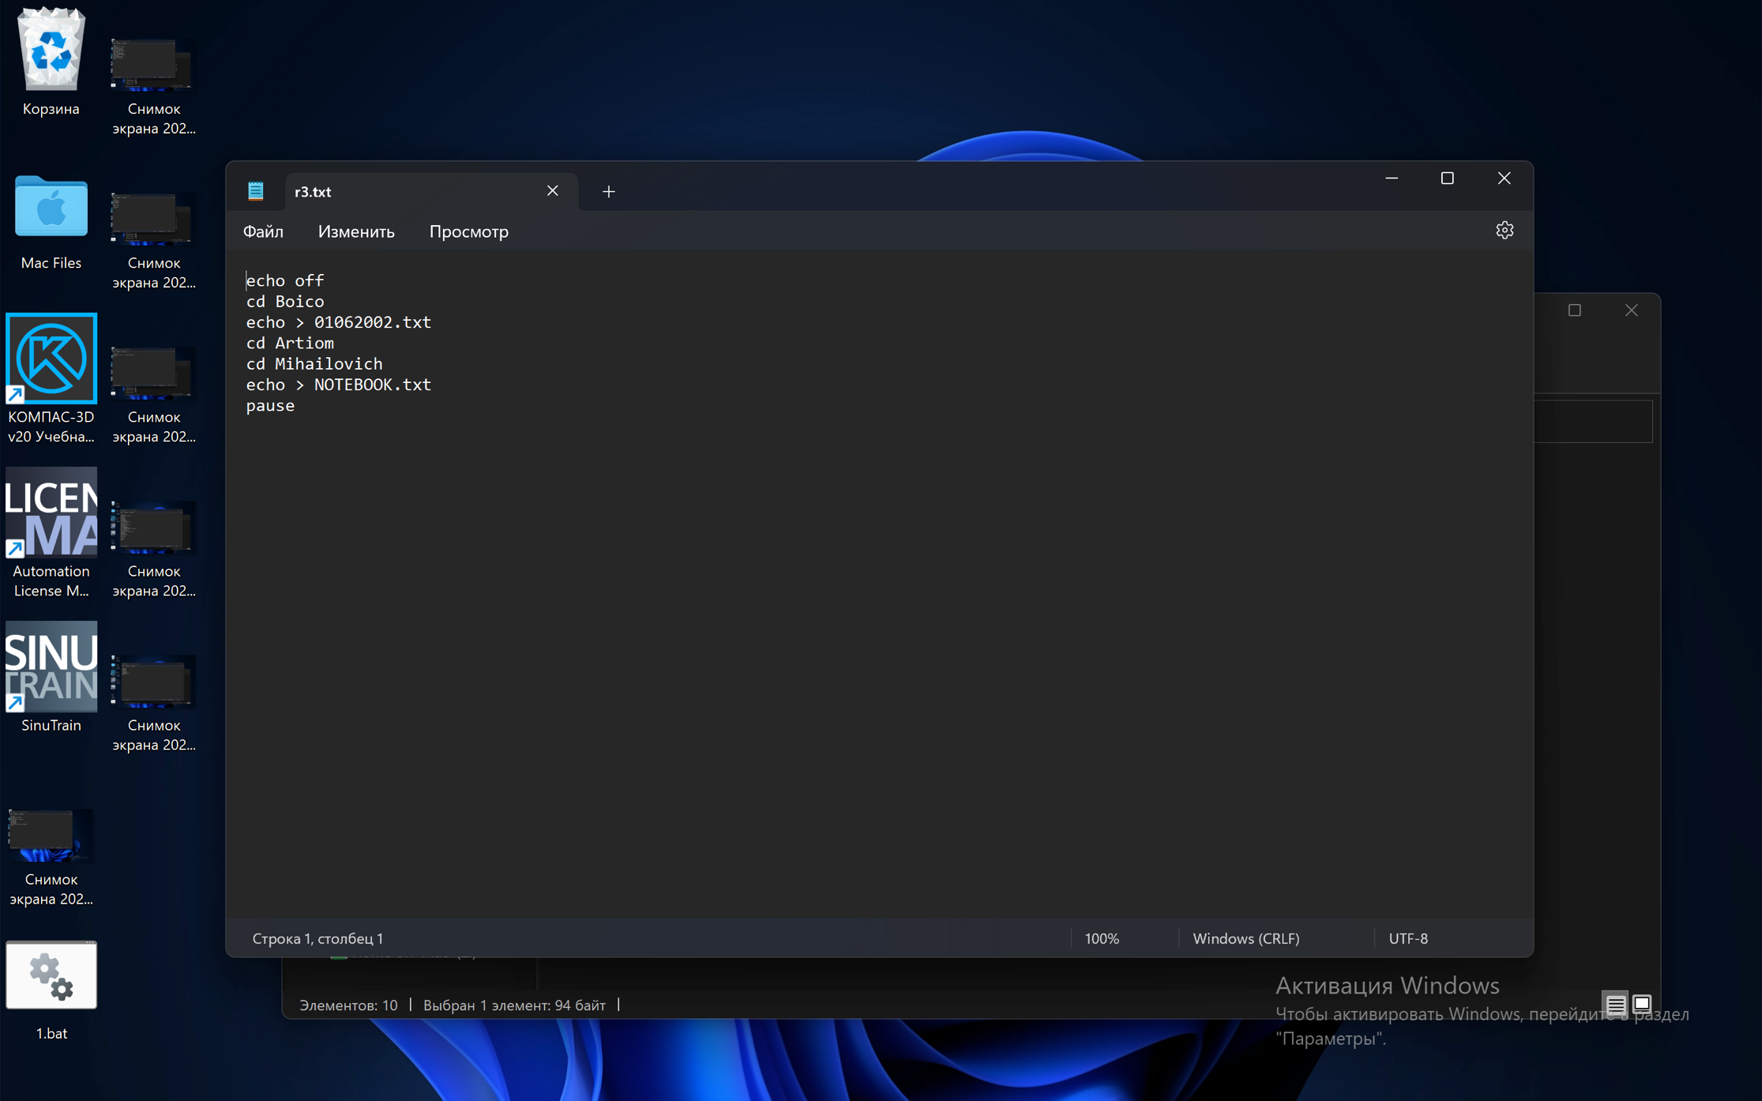

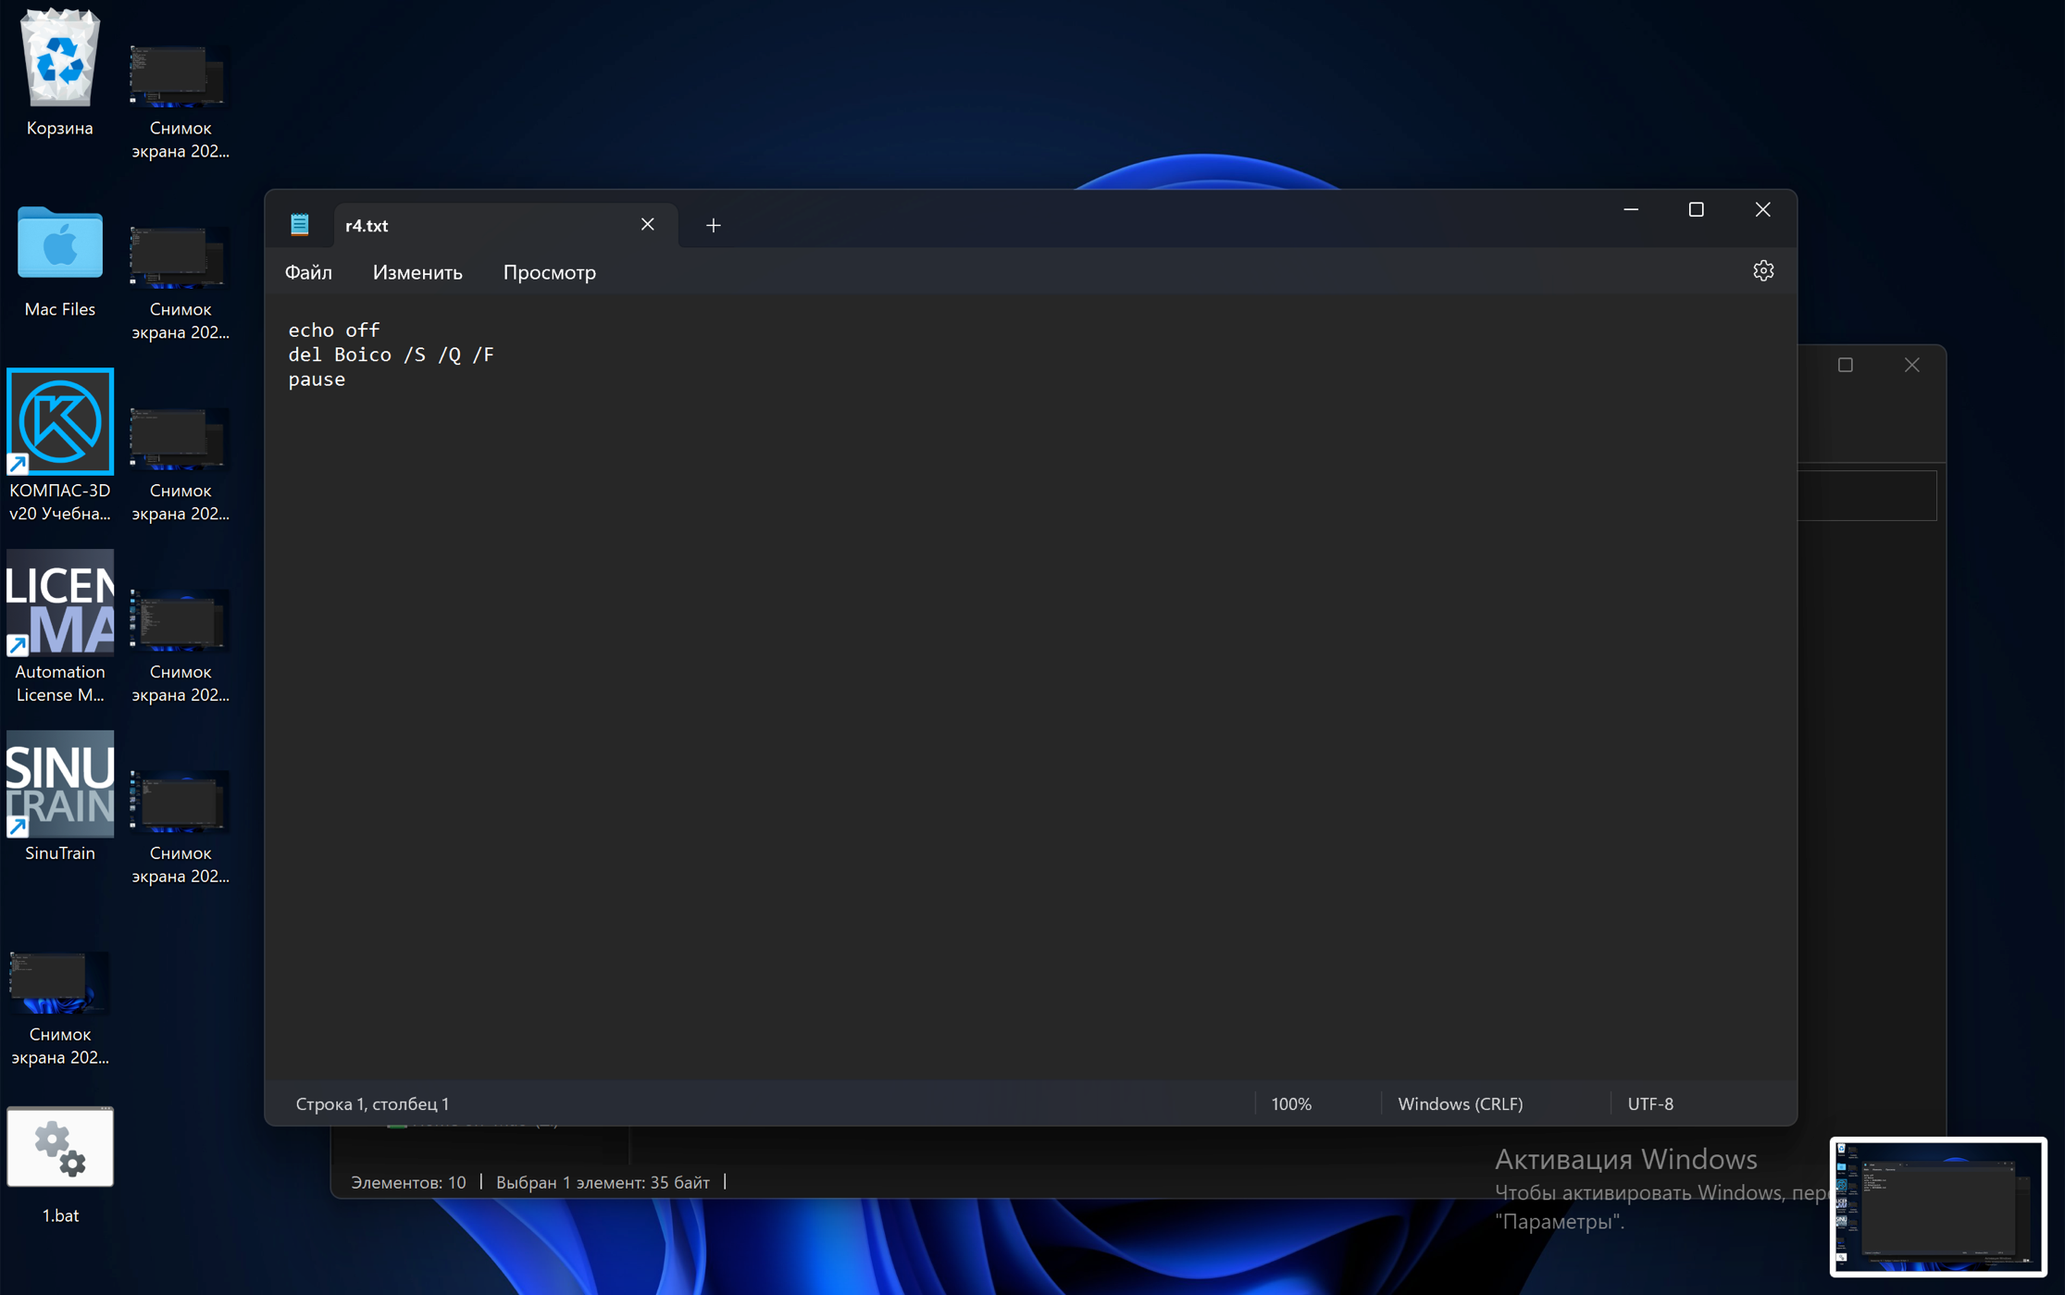

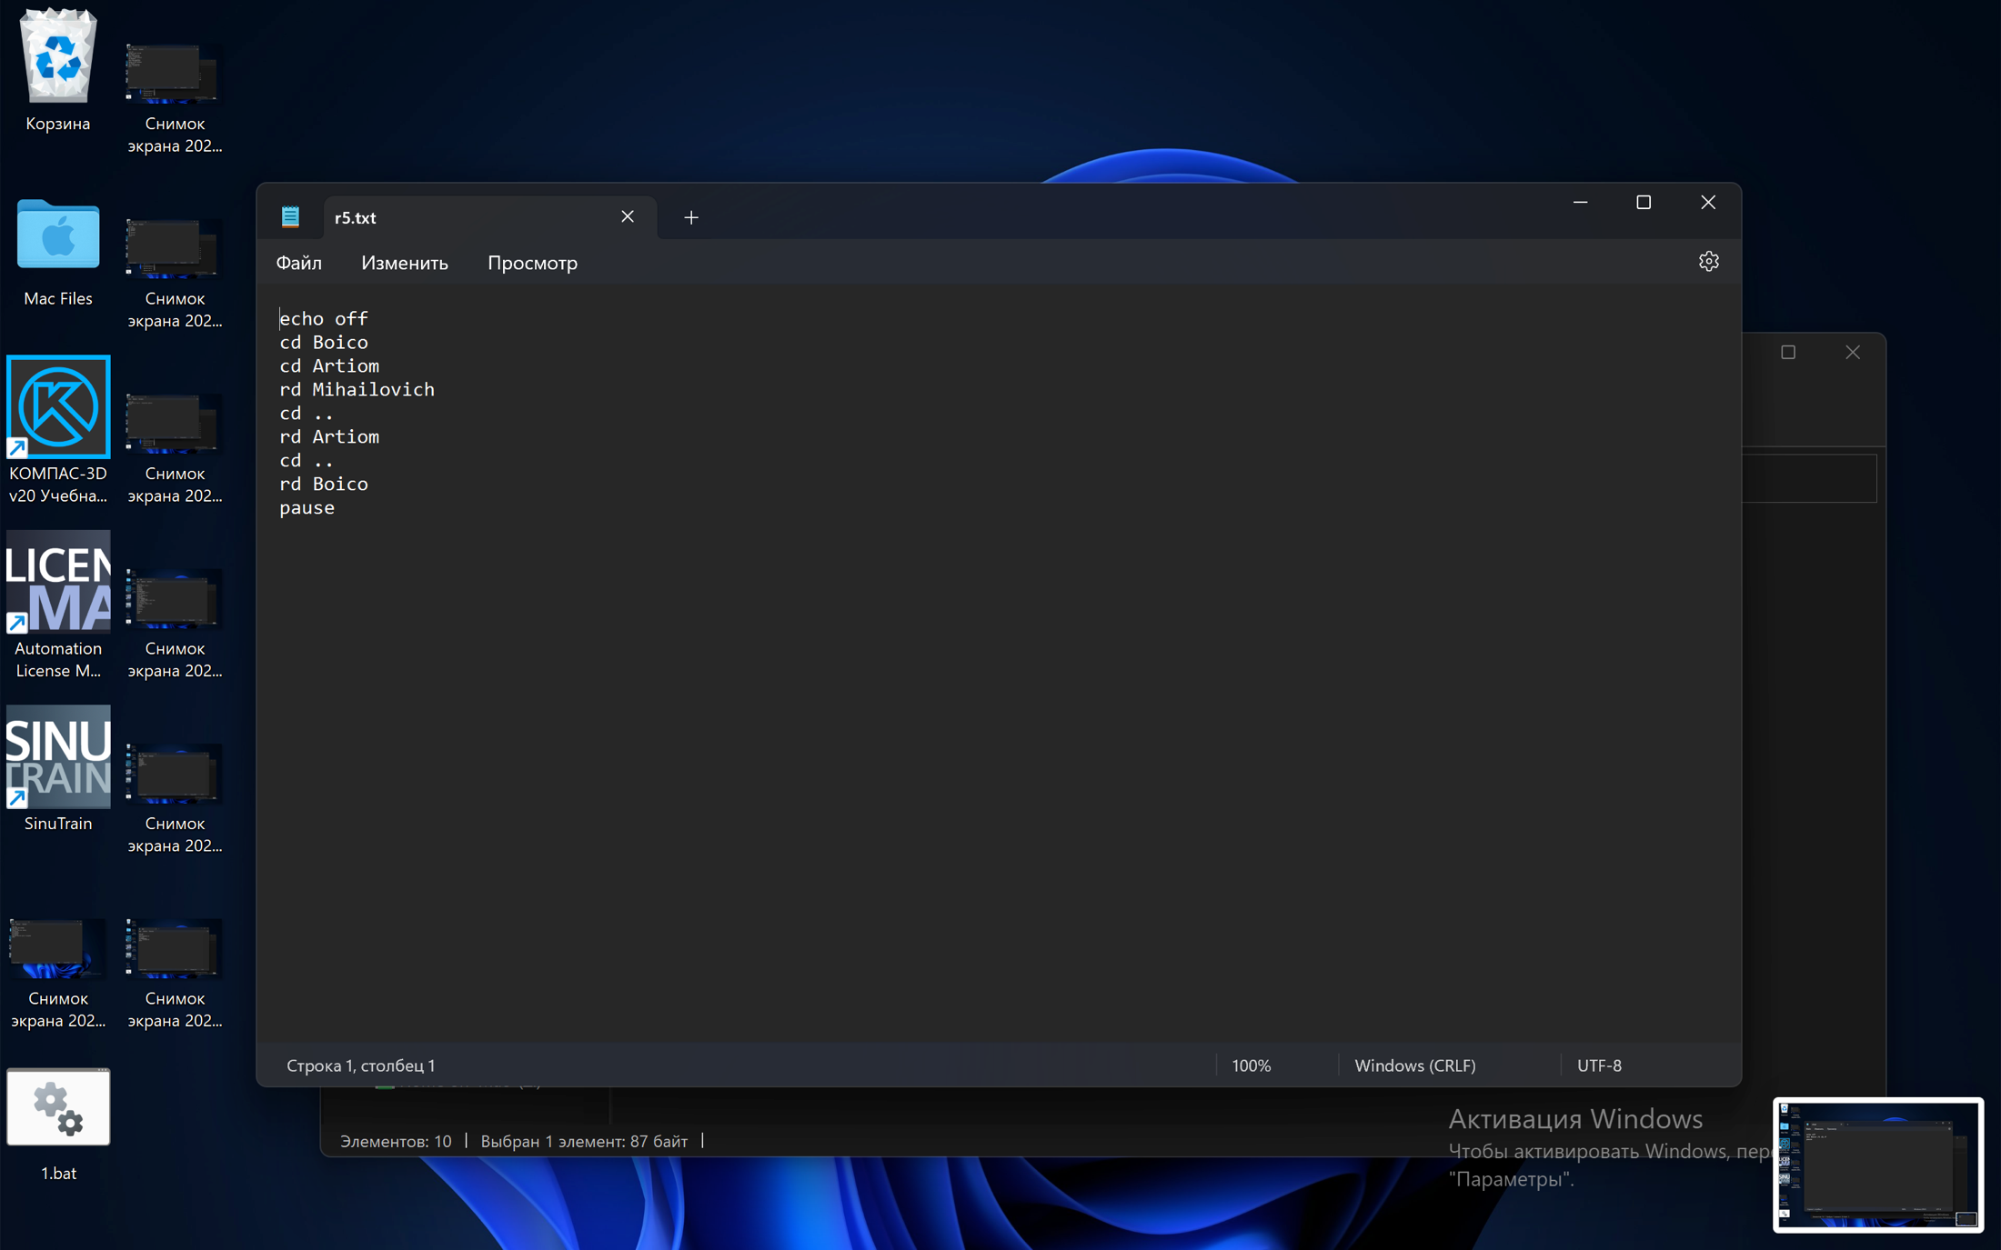

Скрипт, который делает все вместе и сразу

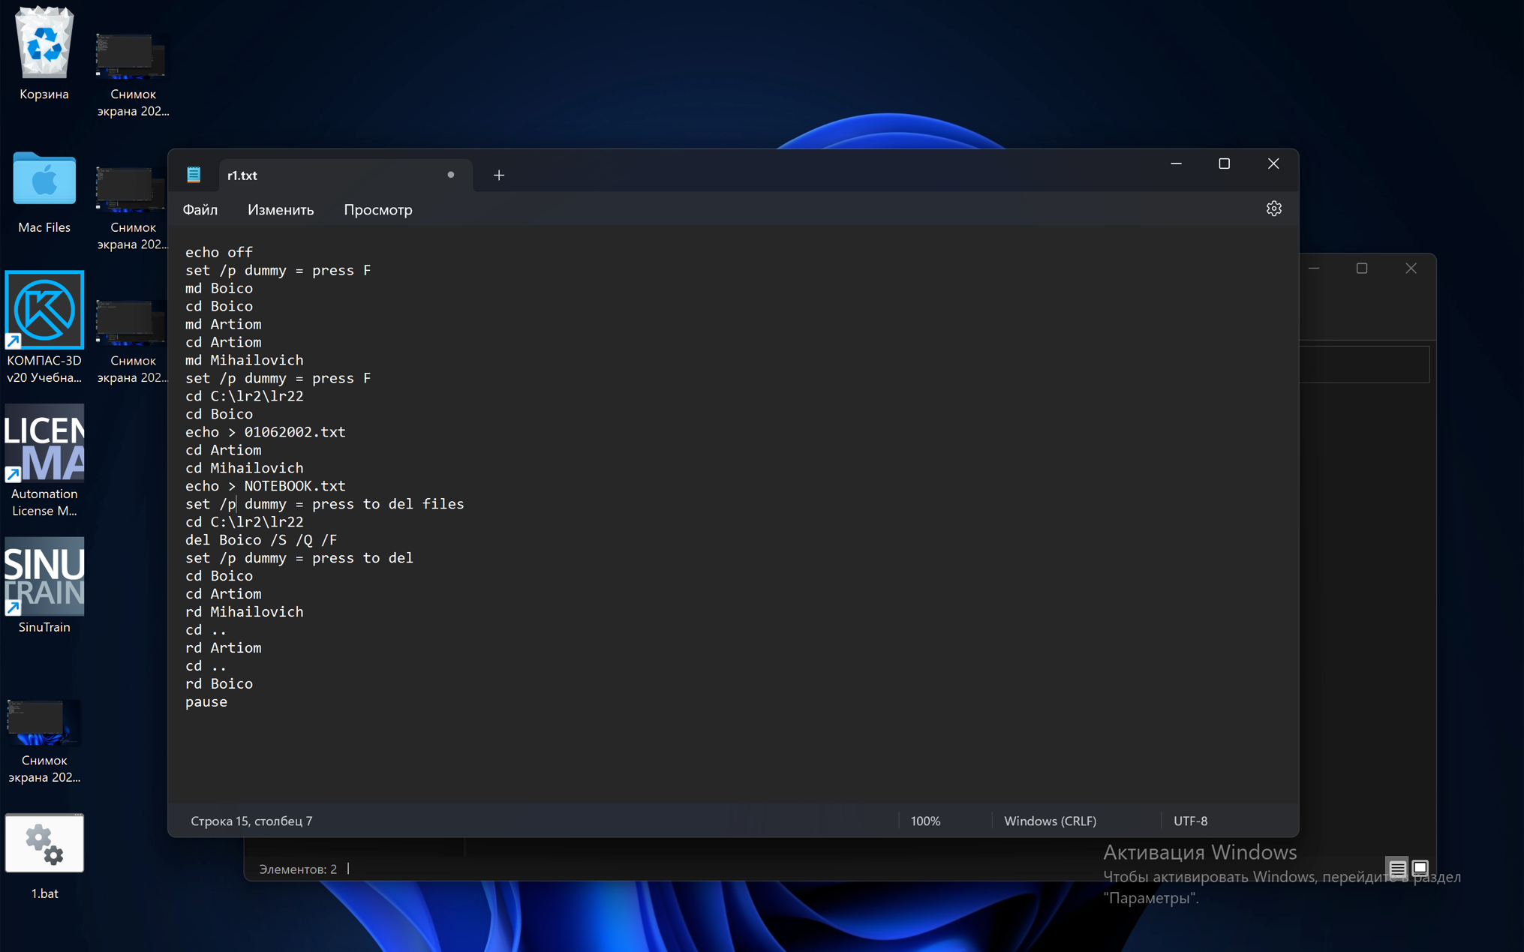

Вывод скрипта

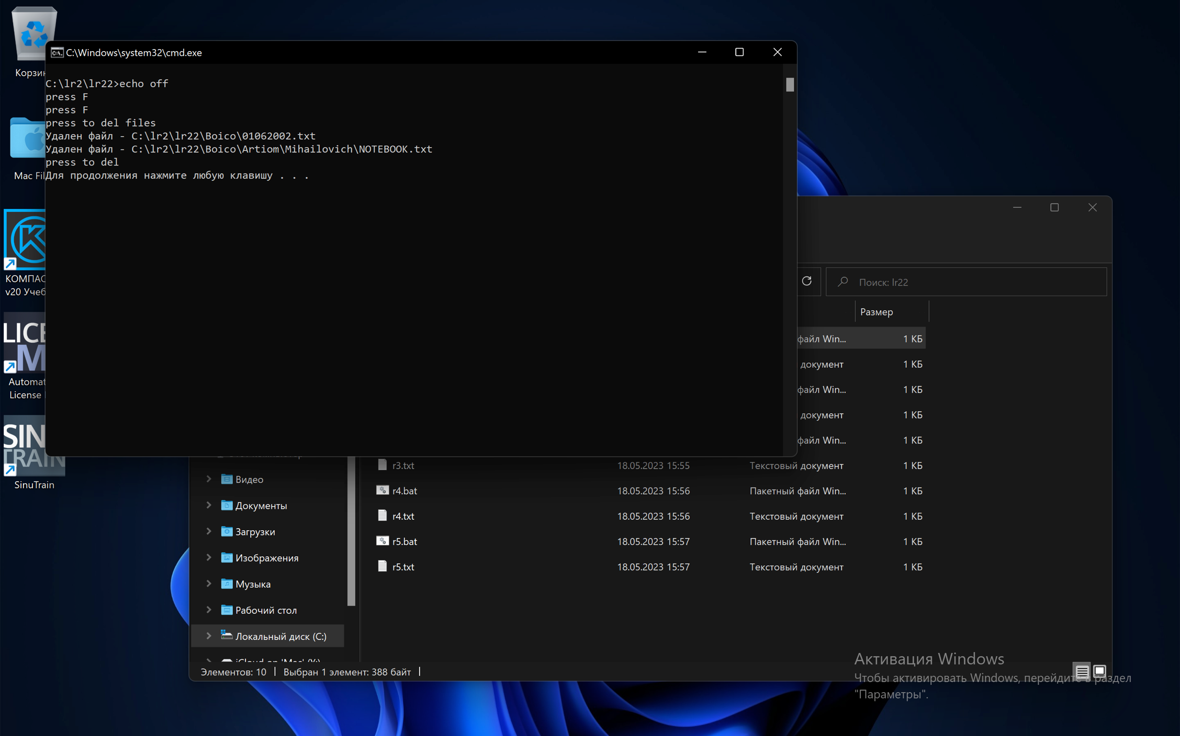

Вывод: в данной лабораторной работе были изучены консольные утилиты для управления разделами жесткого диска, также был сломан загрузчик Windows и успешно восстановлен и были получены навыки работы с командной строкой Windows.